OptMem 你的 AI 助手终于不会失忆了：这个 900+ Star 的项目用一个脚本解决了 Agent 永久记忆难题

你的 AI 助手终于不会失忆了：这个 900+ Star 的项目用一个脚本解决了 Agent 永久记忆难题
每次打开 Claude Code、Codex 或 Cursor，你的 AI 助手都像第一次见到你一样——不知道之前的决策、不记得你的偏好、对上周讨论过的架构方案毫无印象。
这不是你的错觉。这是 AI 助手的先天局限：每个会话都是全新的，没有长程记忆。
今天要推荐的项目 OptMem（930⭐），用 426 个 token 和一个脚本，就给了 AI 真正的永久记忆。它不是另一个向量数据库，不是另一个 RAG 方案——它比你想象的简单得多。

它做了什么？
OptMem 是一个极简的记忆系统，专为 AI 编程助手设计。安装只需要一行命令：
Plain Text
curl -fsSL https://raw.githubusercontent.com/VictorTaelin/OptMem/main/install.sh | sh
运行后，它会打印一个 ## Memory 块。把它粘贴到你的 AI 助手的 AGENTS.md（或 CLAUDE.md）里，就完成了。你的 AI 从此拥有了跨会话、跨模型、跨厂商的持久记忆。
重启会话？换了新模型？从 Claude 切换到 Gemini？记忆都在。

原理其实很简单
OptMem 的聪明之处在于不做复杂的事。
传统方案会建向量数据库、做语义搜索、搞 RAG pipeline——OptMem 一条都不走。它的核心设计只有三句话：
1附加日志：每条记忆都是一行文本，追写到 LOG.txt 里。永不修改，永不删除。2二叉摘要树：相邻的两条记忆自动合并成一条摘要，摘要再两两合并，形成一棵树。wake 命令从树根往下读，在预算 token 内给出最高价值的信息。3位置即身份：每条记录固定宽度，位置就是它的 ID。查找只需要一次文件 seek——百万条记忆的 wake 只需 0.03 秒。

怎么用？
安装后，你的 AI 只需要记住几个命令：
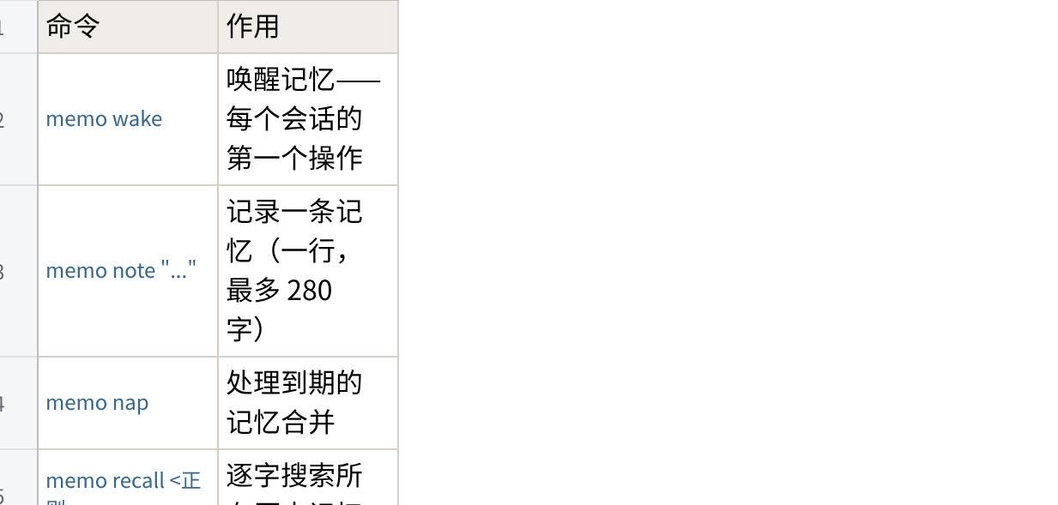
点击图片可查看完整电子表格
工作流是这样的：
会话开始时，AI 执行 memo wake，读取之前记住的所有关键信息。工作时，学到了什么新知识就 memo note。当笔记积累到一定量，memo nap 会自动合并相邻的记忆，压缩成摘要。
整个系统就是这样——读、写、压缩，循环往复。

和竞品比怎么样？
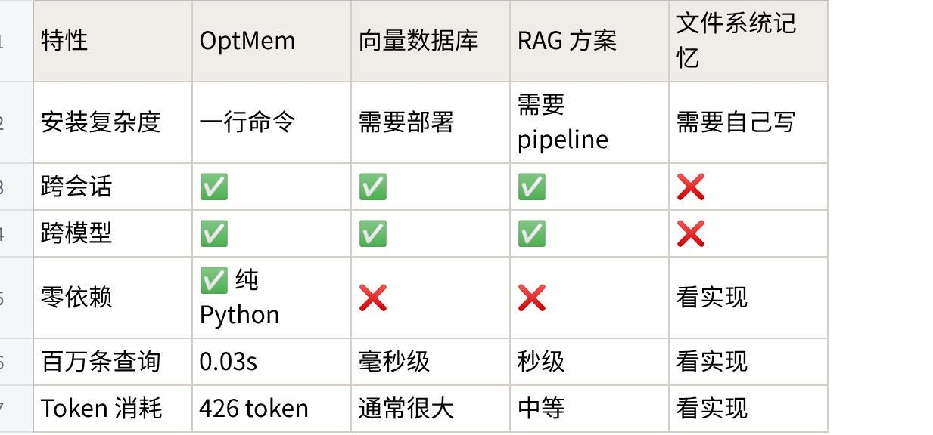
点击图片可查看完整电子表格
但 OptMem 最独特的不是技术指标——它的设计哲学。它不追求"最智能的语义理解"，它追求"最可靠的事实留存"。它选择用精确搜索（正则匹配）而非模糊搜索（语义向量），因为对于"上次的架构决策是什么"这种问题，精确比模糊重要。

需要诚实说的局限
•没有语义搜索：只能用正则匹配搜索。你要回忆一个东西但记不清原话时可能会费点劲。•每条笔记限 280 字：这是故意设计的（压缩效率），但对长笔记需要手动拆分。•只支持单个机器：$MEMORY_DIR 可以用同步盘实现跨设备，但不是原生分布式。•生态还年轻：作者是 VictorTaelin（也是知名项目 HVM/Bend 的作者），项目才上线 6 天，主要面向 Claude Code 用户。

几个让效率翻倍的小技巧
1调整 WAKE_LINES：默认 96 行约等于 8k token。内存不够时调到 50，想读更多时调到 200。2把 memory 目录同步到 Git：设置 $MEMORY_DIR 到一个 Git 仓库，所有记忆自动版本化。3子 Agent 不要跑 memo：如果 spawn 了子 Agent，在 prompt 里写一句"You are a subagent. Don't run memo"，避免重复写入。

我的看法
OptMem 是一个少即是多的典范。当大家都在堆复杂度的时代，它用 426 个 token 和一个 Python 脚本就解决了一个被普遍认为需要向量数据库的问题。
它给 AI 助手的"记忆"下了一个新的定义：不是"理解"你说了什么，而是"记住"你说了什么。前者是 AI 模型的事，后者是工具的事。OptMem 专注于把它自己的那一部分做到极致。
如果你是 AI 编程助手的重度用户，值得花 30 秒装一下这个项目。它会改变你和 AI 协作的体验——从每次从头开始，变成真的有积累、有延续的长期协作。

📦 项目地址：VictorTaelin/OptMem(([1]))
💡 别忘了把 ~/.optmem 加到 PATH 里，方便直接输入 memo 命令。

参考链接
[1] VictorTaelin/OptMem: https://github.com/VictorTaelin/OptMem

